NO. XXXXXXXX/INF/2020

HALAMAN JUDUL
PENERAPAN METODE GOAL ORIENTED ACTION PLANNING UNTUK AGENT AI
PADA TURN BASED TACTICS VIDEO GAME

SKRIPSI

Diajukan untuk memenuhi persyaratan penyelesaian program S-1
Program Studi Informatika Fakultas Teknologi Industri
Universitas Kristen Petra

Oleh:
Ryan Chandra Kusuma
NRP: C14170024

PROGRAM STUDI INFORMATIKA



FAKULTAS TEKNOLOGI INDUSTRI
UNIVERSITAS KRISTEN PETRA
SURABAYA
2021

LEMBAR PENGESAHAN

SKRIPSI

PENERAPAN METODE GOAL ORIENTED ACTION PLANNING UNTUK AGENT AI
PADA TURN BASED TACTICS VIDEO GAME

Oleh:

Ryan Chandra Kusuma C14170024

Diterima oleh:
Program Studi Informatika
Fakultas Teknologi Industri
Universitas Kristen Petra

Surabaya, Juni 2021

Pembimbing 1 Pembimbing 2

Liliana, S.T., M.Eng., Ph.D. Hans Juwiantho, M.Kom.
(NIP: 03-024) (NIP: 45-240)

Ketua Tim Penguji

X
(NIP:)

Kepala Program

Henry Novianus Palit, Ph.D
(NIP: 14-001)

LEMBAR PERNYATAAN PERSETUJUAN PUBLIKASI

KARYA ILMIAH UNTUK KEPENTINGAN AKADEMIK

Sebagai mahasiswa Universitas Kristen Petra, yang bertanda tangan di bawah ini saya:

Nama : Ryan Chandra Kusuma
NRP : C14170024

Demi pengembangan ilmu pengetahuan, menyetujui untuk memberikan kepada Universitas Kristen Petra Hak Bebas Royalti Non-Ekslusif (Non-Exclusive Royalty-Free Right) atas karya ilmiah saya yang berjudul “Penerapan Metode Goal Oriented Action Planning untuk Agent AI pada Turn Based Tactics Video Game”. Dengan Hak Bebas Royalti Non-Eksklusif ini, Universitas Kristen Petra berhak menyimpan, mengalih-mediakan/formatkan, mengelolanya dalam bentuk pangkalan data (database), mendistribusikannya, menampilkan/mempublikasikannya di internet atau media lain untuk kepentingan akademik tanpa perlu meminta ijin dari saya selama tetap mencantumkan nama saya sebagai penulis/pencipta.

Kami bersedia untuk menanggung secara pribadi, tanpa melibatkan Universitas Kristen Petra, segala bentuk tuntutan hukum yang timbul atau Pelanggaran Hak Cipta dalam karya ilmiah saya ini.

Demikian pernyataan saya ini yang saya buat dengan sebenarnya.

Surabaya, Juni 2021
Yang menyatakan,

(Ryan Chandra Kusuma)

KATA PENGANTAR

Puji syukur ke hadirat Tuhan Yang Maha Esa atas segala rahmat dan karunia-Nya, sehingga peneliti dapat menyelesaikan laporan Tugas Akhir ini. Tugas Akhir ini diajukan untuk memenuhi salah satu persyaratan guna meraih gelar Sarana Strata-1 di Program Studi Informatika Fakultas Teknologi Industri, Universitas Kristen Petra, Surabaya.
Rasa terima kasih yang tak terhingga penulis sampaikan kepada berbagai pihak yang telah membantu peneliti selama ini, khususnya:
- Bapak Henry Novianus Palit, Ph.D., selaku Kepala Program Studi Informatika Universitas Kristen Petra.
- Ibu Liliana, S.T., M.Eng., Ph.D., selaku dosen pembimbing I, yang telah memberikan arahan dan motivasi serta meluangkan waktu selama proses pembuatan skripsi berlangsung.
- Bapak Hans Juwiantho, S.Kom., M.Kom., selaku dosen pembimbing II yang telah memberikan bimbingan, pengarahan, dan motivasi dalam penyusunan penelitian ini.
- Keluarga yang telah mendukung dan mendoakaan dalam pengerjaan skripsi ini.
- Anggota discord Lontong yang bersedia membantu dan memberikan dukungan secara moral hingga penulis mampu menyelesaikan penelitian.
- Segenap dosen dan staff pengajar di Program Studi Informatika Universitas Kristen Petra Surabaya.
- Responden penelitian, orang tua dan teman – teman yang telah berkenan untuk menjadi sampel penelitian ini, atas perhatian yang telah diberikan, peneliti hanya bisa berucap terima kasih.
- Tsunomaki Watame dan Moona Hoshinova sebagai pendukung moral secara virtual bagi peneliti.
- Pihak lain yang telah mendukung peneliti dalam segala aspek pembuatan tugas akhir ini.

Surabaya, Juni 2021

Peneliti

ABSTRAK

Ryan Chandra Kusuma :
Skripsi
Penerapan Metode Goal Oriented Action Planning untuk Agent AI pada Turn Based Tactics Video Game

Goal-Oriented Action Planning adalah suatu metode decision-making yang dapat membuat suatu karakter tidak hanya melakukan apa yang akan dia lakukan, tetapi juga menentukan bagaimana cara ia melakukannya. A* adalah metode yang mencari suatu path dengan exploring minimum number of nodes dengan minimum cost solution. Penelitian ini menggunakan metode gabungan Goal-Oriented Action Planning dan A* Search dengan mengimplementasi cost pada action di dalam AI Goal-Oriented Action Planning. Tujuan dari penelitian ini adalah untuk mengimplementasi AI dengan metode goal-oriented action planning dengan harapan dapat memberikan kesulitan yang cukup menantang meski tidak memiliki resources tambahan di dalam game turn-based tactics sehingga player tidak perlu mengulangi hal yang sama untuk mendapatkan resources yang dibutuhkan untuk mendapatkan progress di dalam game tersebut dan dapat menggantikan AI statis di dalam game tersebut. Pengujian dilakukan dengan cara AI GOAP melawan AI FSM sebanyak 12 kali dengan resources yang bermacam-macam. Pengujian kedua dilakukan dengan cara player melawan AI GOAP. Hasil penelitian menunjukkan bahwa AI GOAP memiliki winrate 58.33% terhadap AI FSM yang memiliki resources tambahan. Tingkat kepuasan pemain terhadap AI GOAP juga lebih tinggi dibandingkan dengan melawan AI FSM. GOAP di penelitian ini memiliki beberapa variasi gerakan berdasarkan health point yang dipunya oleh AI.

Kata Kunci : Goal-Oriented Action Planning, AI, resources, player

ABSTRACT

Ryan Chandra Kusuma :
Undergraduate Thesis
Implementation of Goal Oriented Action Planning for AI Agent on Turn Based Tactics Video Game

Goal-Oriented Action Planning (GOAP) is a decision-making method that capable of making a character not only do what he will do, but also determine how to do it. A* is a method that looks for a path by exploring the minimum number of nodes with minimum cost solution. This research will combine GOAP and A* search by implementing costs to action in GOAP. GOAP in this research has several variations of movements based on health points. The purpose of this research is to implement AI with GOAP method in hope that it can provide challenging difficulties even though they don’t have additional resources in turn-based tactics games so players don’t need to repeat the same thing to get the resources needed to get progress in the game and can replace the static AI in the game. The test was carried out by having AI GOAP fought against AI FSM 12 times with various resources. The second test was carried out by making players fought against AI GOAP. The results show that AI GOAP has a winrate of 58.33% against AI FSM with additional resources. The level of player satisfaction when fought against AI GOAP is higher than against AI FSM.

Keywords: Goal-Oriented Action Planning, AI, resources, player

DAFTAR ISI
HALAMAN JUDUL i
LEMBAR PENGESAHAN ii
LEMBAR PERNYATAAN PERSETUJUAN PUBLIKASI iii
KARYA ILMIAH UNTUK KEPENTINGAN AKADEMIK iii
KATA PENGANTAR iv
ABSTRAK v
ABSTRACT v
DAFTAR ISI vi
DAFTAR TABEL vi
DAFTAR GAMBAR vii
DAFTAR LAMPIRAN ix
1. PENDAHULUAN 1
1.1 Latar Belakang 1
1.2 Rumusan Masalah 3
1.3 Tujuan Penelitian 3
1.4 Ruang Lingkup 3
1.5 Metodologi Penelitian 5
1.6 Sistematika Penulisan 6
2. LANDASAN TEORI 8
2.1 Tinjauan Pustaka 8
2.1.1 Goal-Oriented Action Planning 8
2.1.2 Finite State Machine 10
2.1.3 Turn-Based Strategy Games (TBS) 11
2.1.4 A* Pathfinding 12
2.2 Tinjauan Studi 13
2.2.1 Applying Goal-Oriented Action Planning to Games 13
2.2.2 Adaptive Goal Oriented Action Planning for RTS Games 13
2.2.3 Tactical Planning in Space Game using Goal-Oriented Action Planning 14
3. ANALISA DAN DESAIN SISTEM 16
3.1 Analisa Permasalahan 16
3.2 Desain Sistem 16
3.2.1 Elemen Game 17
3.2.2 Jenis Game 19
3.2.3 Player Turn 19
3.2.4 AI FSM Turn 21
3.2.5 AI GOAP Turn 22
3.2.6 Tampilan Gameplay 24
3.3 Desain Pengujian 25
4. IMPLEMENTASI SISTEM 27
4.1 Implementasi AI FSM pada game 27
4.1.1 Implementasi Personality Karakter AI FSM 27
4.1.2 Implementasi AI FSM 28
4.2 Implementasi AI GOAP pada game 31
4.2.1 Implementasi Cost pada AI GOAP 31
4.2.2 Implementasi AI GOAP 33
4.3 Implementasi Player Turn 35
5. IMPLEMENTASI SISTEM 36
5.1 Perangkat Lunak yang Digunakan 36
5.2 Hasil Pengujian 36
5.3 Tahap Pengujian 36
5.3.1 Pengujian Kelompok A 37
5.3.2 Pengujian Kelompok B 38
5.3.3 Pengujian Kelompok C 39
5.3.4 Pengujian Kelompok D 40
5.3.5 Pengujian Kelompok E 40
5.3.6 Pengujian Kelompok F 41
5.3.7 Pengujian Human Player terhadap AI GOAP 42
6. KESIMPULAN DAN SARAN 45
6.1 Kesimpulan 45
6.2 Saran 46
DAFTAR PUSTAKA 47

DAFTAR TABEL

Tabel 3.1. Tabel atribut untuk seluruh tipe unit 18
Tabel 3.2. Action yang ada pada ai goap 23
Tabel 3.3. Goals yang ada pada ai goap 23
Tabel 4.1. Daftar prosedur yang digunakan untuk ai fsm 27
Tabel 4.2. Implementasi ai goap pada game 31
Tabel 5.1. Tabel hasil pengujian kelompok a 37
Tabel 5.2. Tabel hasil pengujian kelompok b 38
Tabel 5.3. Tabel hasil pengujian kelompok c 39
Tabel 5.4. Tabel hasil pengujian kelompok d 40
Tabel 5.5. Tabel hasil pengujian kelompok e 41
Tabel 5.6. Tabel hasil pengujian kelompok f 42
Tabel 5.7. Tabel hasil jawaban human player tentang ai goap 43
Tabel 5.8. Tabel hasil jawaban human player tentang ai fsm 44

DAFTAR GAMBAR

Gambar 1.1 Finite-State Machines untuk karakter non-healer 4
Gambar 1.2 Finite-State Machines untuk karakter Healer 5
Gambar 2.1 Simplification dari GOAP 9
Gambar 2.2 Tree yang dibuat GOAP Planner 10
Gambar 2.3 Struktur Finite State Machine 11
Gambar 2.4 Advance Wars: Days of Ruin 12
Gambar 3.1 Player Turn 20
Gambar 3.2 State dari AI FSM 21
Gambar 3.3 State AI GOAP 24
Gambar 3.4 Tampilan Gameplay 25

DAFTAR LAMPIRAN

TODO

PENDAHULUAN

Latar Belakang
Game merupakan suatu aktivitas paling menyenangkan dan enjoyable apabila game tersebut memberikan tantangan yang cukup untuk pemainnya. Contoh tantangan tersebut misalnya, mempelajari cara bermainnya, memecahkan masalah, atau menemukan hal-hal baru ketika bermain game tersebut (Korhonen & Koivisto, 2006). Oleh karena itu, game membutuhkan perilaku musuh yang tepat agar game tersebut dapat dinikmati oleh pemain-pemainnya.
Video games merupakan hiburan dan tantangan. Video games tidak akan menyenangkan jika tidak ada tantangannya. Apabila tantangan tersebut terlalu mudah, maka game tersebut akan menjadi membosankan. Tetapi jika sebaliknya, game tersebut dapat membuat pemain frustasi. Hal ini berhubungan dengan flow-state, yaitu ketika kemampuan pemain dan tantangan dari game setara (Sofyan, Akbar, & Afirianto, 2019). Di dalam seri permainan turn-based tactics game, biasanya musuh AI memiliki fitur tambahan seperti unit yang lebih banyak dan power yang lebih kuat. Hal ini membuat player yang ingin mendapatkan pengalaman bermain yang optimal tanpa mengeluarkan waktu lebih banyak menjadi enggan untuk bermain permainan tersebut meskipun menyukai genre tersebut, karena hal-hal tersebut mengharuskan player untuk melakukan aktivitas bernama grinding. Grinding adalah sebuah aktivitas dimana seorang player melakukan simple action yang sama berulang kali untuk mendapatkan resources (Karlsen, 2011).
Goal-Oriented Action Planning adalah suatu metode decision-making yang dapat membuat suatu karakter tidak hanya melakukan apa yang akan dia lakukan, tetapi juga menentukan bagaimana cara ia melakukannya. Dengan struktur GOAP, GOAP mampu memfasilitasi suatu karakter dengan cara mempertahankan dan menggunakan ulang behavior tersebut disesuaikan dengan situasi dimana karakter tersebut berada. Sistem GOAP tidak akan mengganti kebutuhan akan Finite-state machine, tetapi lebih menyederhanakan FSM yang dibutuhkan (Orkin, 2003). Di dalam sisi pengimplementasian, dengan menggunakan GOAP, apabila ada action yang ingin ditambahkan, pembuat hanya tinggal menambahkan action ke dalam program, tanpa perlu mengganti action lainnya. Dengan menggunakan metode Goal-Oriented Action Planning, agent AI akan memiliki aksi yang cukup bervariasi dan adaptif pada state yang dia alami, sehingga player dapat bermain dengan agent AI yang memiliki resources yang sama dengan kesulitan yang cukup menantang untuk player sehingga player dapat menikmati permainan secara optimal tanpa harus melakukan grinding.
Penelitian tentang teori pengimplementasian GOAP ke dalam game pernah dilakukan oleh Jeff Orkin pada tahun 2003. Jeff Orkin menganalisa sebuah game bernama No One Lives Forever 2: A spy in H.A.R.M.’s Way (NOLF2), karena game tersebut adalah salah satu contoh yang memiliki goal-directed autonomous characters, tanpa kemampuan untuk planning. Karakter di dalam NOLF2 secara konstan melakukan evaluasi ulang tujuan mereka, dan memilih tujuan yang paling relevan untuk mengontrol perilaku mereka. Di dalam penelitiannya, Jeff Orkin mengatakan bahwa sebuah karakter akan membuat sebuah rencana secara real-time dengan cara memasukkan tujuan di dalamnya kepada sebuah sistem bernama planner. Planner tersebut akan mencari action yang dibutuhkan untuk sebuah sequence yang akan membawa sebuah karakter dari starting state hingga goal state. Jika planner tersebut sukses, planner akan menghasilkan sebuah rencana untuk diikuti oleh karakter tersebut untuk pengarahan perilakunya. Jika tidak, maka karakter akan meninggalkan rencana sekarang dan akan membuat yang baru.
Magnusson dan Hall pernah melakukan penelitian serupa pada sebuah Real-time Strategy Game pada tahun 2010. Magnusson membuat sebuah AI bernama AI Ice, yang bertujuan untuk mengalahkan musuh di dalam game tersebut. Untuk melakukan hal tersebut, AI Ice akan mencari informasi di dalam gameplay untuk menentukan, membuat, dan menjalankan sebuah tugas sesuai prioritas yang paling tinggi. Hasil dari penelitian tersebut mengatakan bahwa AI Adaptive dengan metode GOAP yang memiliki fitur yang sama dengan pemain manusia (disabled fog of war, no extra resource, etc) mampu mengalahkan AI statis yang memiliki fitur yang lebih dari fitur pemain manusia.
Tujuan yang diangkat dari penelitian ini adalah untuk kontribusi pengetahuan lebih lanjut tentang metode Goal Oriented Action Planning pada dataset yang berbeda, khususnya Turn-based Tactics Video Game, dengan tujuan untuk membuat Agent AI yang adaptif sesuai dengan state yang dialami AI pada genre game tersebut. Dengan aksi AI yang variatif dan adaptif, AI tidak membutuhkan resources tambahan, sehingga player tidak memerlukan grinding untuk mendapatkan progress di dalam game tersebut, tetapi masih mendapatkan kesulitan yang cukup menantang ketika melawan AI tersebut. Agar permainan tidak berjalan dengan monoton, maka permainan diberikan sisi gambling berupa hidden personality di tiap karakter agar gerakan dari karakter bisa berbeda dari satu pertandingan ke pertandingan lainnya. Hasil dari penelitian ini akan berupa uji coba dari pemain melawan agent AI GOAP dan uji coba AI GOAP melawan AI Finite-State Machine pada umumnya, untuk mengetahui apakah metode GOAP lebih baik daripada Finite-State Machine pada game Turn-based tactics.

Rumusan Masalah
Berdasarkan latar belakang yang ada, permasalahan dapat dirumuskan sebagai berikut:
1. Apa saja yang akan dilakukan oleh AI GOAP untuk mencapai tujuannya di dalam situasi yang berbeda-beda?
2. Seberapa pengaruh performa agent AI GOAP yang tidak memiliki resources tambahan terhadap tingkat kepuasan pemain jika dibandingkan dengan AI FSM yang memiliki resources tambahan?
3. Seberapa baik performa agent AI GOAP jika dibandingkan dengan agent AI FSM yang memiliki resources tambahan?

Tujuan Penelitian
Tujuan dari skripsi ini adalah pengimplementasian agent AI yang adaptif terhadap berbagai situasi menggunakan metode Goal-Oriented Action Planning pada Turn-based Tactics Video Games dengan harapan dapat memberikan kesulitan yang cukup menantang meski agent AI tidak memiliki resources tambahan ketika melawan human player sehingga player tidak memerlukan grinding untuk mendapatkan progress di dalam game tersebut.

Ruang Lingkup
Ruang lingkup skripsi ini dibatasi pada :
- Game dibuat menggunakan Unreal Engine
- Game memiliki 4 jenis karakter berbeda, yaitu Warrior, Wizard, Archer, dan Healer. Tiap karakter memiliki tingkat serangan dan pertahanan yang berbeda-beda, serta aksi yang berbeda-beda. Setiap karakter akan memiliki personality (aggressive, neutral, or non-aggressive) yang tidak diketahui oleh musuh. Personalities tersebut memiliki algoritma gerakan yang berbeda-beda untuk mencegah permainan bersifat monoton.
- Game memiliki 2 jenis serangan dan pertahanan, yaitu physical dan magical.
- Game bersifat Tile-based system, dimana player dan AI dapat menggerakan karakter ke tile tertentu sesuai keinginan dan batasan karakter tiap putaran.
- Action yang ada di game ini untuk dilakukan karakter-karakter ada enam, yaitu :
  - Move
  - Attack
  - Guard
  - Black Magic
  - White Magic
  - Use Item
- Menggunakan metode Goal-Oriented Action Planning dalam pembuatan agent AI untuk melawan agent AI FSM dan pemain manusia. State yang dimiliki AI FSM adalah sebagai berikut :

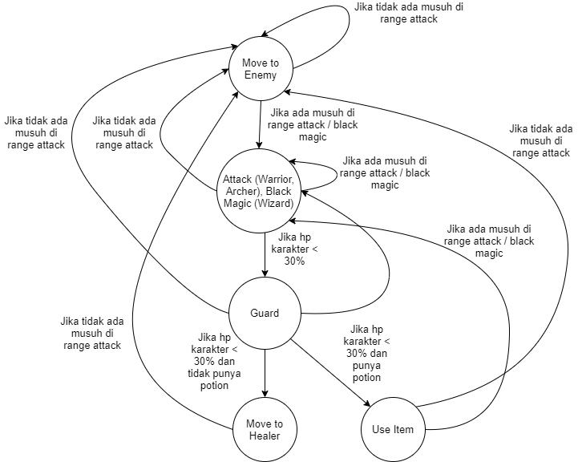
Gambar 1.1 Finite-State Machines untuk karakter non-healer

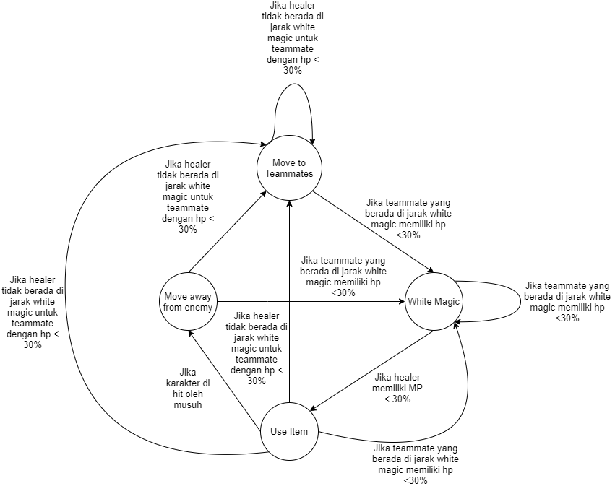
Gambar 1.2 Finite-State Machines untuk karakter Healer

- Output dari penelitian ini adalah program agent AI dengan metode Goal-Oriented Action Planning menggunakan A* search.
- Tiap move yang dilakukan oleh agent AI GOAP akan dicatat sebagai perbandingan dengan move yang dilakukan oleh metode FSM.
- Pengujian seberapa adaptif agent AI GOAP berupa sepuluh kali pertandingan melawan player yang memiliki pengalaman bermain yang berbeda-beda.
- Pengujian keberhasilan performa agent AI GOAP berupa perbandingan winrate terhadap melawan agent AI FSM dalam 10 pertandingan dengan resources yang berbeda-beda.
- Pengujian kepuasan pemain melawan agent AI GOAP dilakukan dengan cara kuisioner.

Metodologi Penelitian
Langkah-langkah dalam mengerjakan skripsi :
1. Studi Literatur
1.1 Goal-Oriented Action Planning & Finite-State Machine
1.2 Unreal Engine 4
2. Perencanaan dan Pembuatan Program
2.1 Pembuatan karakter-karakter serta aksinya menggunakan Unreal Engine 4.
2.2 Pembuatan GOAP Planner beserta cost dari aksi-aksinya untuk tiap jenis karakter.
2.3 Pembuatan gameplay dan fitur menggunakan Unreal Engine 4.
3. Pengujian dan Analisis Program
3.1 Melakukan uji coba agent AI GOAP terhadap agent AI FSM yang memiliki resources yang bermacam-macam dan human player.
3.2 Melakukan survey agent AI GOAP dan agent AI FSM terhadap kepuasan pemain.
3.3 Analisa hasil pengujian dari aplikasi.
4. Pengambilan kesimpulan
4.1 Membuat kesimpulan tentang hasil penelitian dari analisa yang sudah dilakukan.
4.2 Membuat saran untuk penelitian serupa kedepannya.
5. Pembuatan Laporan

Sistematika Penulisan
Penulisan laporan Skripsi ini dibagi menjadi beberapa bab, yaitu :
BAB I: PENDAHULUAN
Bab I berisikan judul, latar belakang, perumusan masalah, ruang lingkup, tujuan skripsi, metodologi penelitian, dan sistematika penulisan yang akan digunakan.
BAB II: LANDASAN TEORI
Bab II berisikan teori-teori serta metode-metode yang digunakan dalam pembuatan skripsi.
BAB III: ANALISIS DAN DESAIN SISTEM
Bab III berisikan analisis dan desain sistem yang dibuat
BAB IV: IMPLEMENTASI SISTEM
Bab IV berisikan tentang implementasi sistem berdasarkan desain sistem seperti pada Bab III.
BAB V: PENGUJIAN SISTEM
Bab V berisikan pengujian sistem yang telah dibuat pada Bab IV.
BAB VI: KESIMPULAN DAN SARAN
Bab VI berisikan kesimpulan yang dapat diambil terhadap hasil yang dicapai, dan saran–saran yang berguna bagi pengembangan selanjutnya.

LANDASAN TEORI

Pada bab ini akan dijelaskan mengenai teori yang dipakai untuk menyelesaikan masalah dalam pembuatan agent AI Goal-Oriented Action Planning di dalam Turn-based Tactics Video Game.

Tinjauan Pustaka

Goal-Oriented Action Planning
Goal-Oriented Action Planning adalah suatu metode decision-making yang dapat membuat suatu karakter tidak hanya melakukan apa yang akan dia lakukan, tetapi juga menentukan bagaimana cara ia melakukannya. Dengan struktur GOAP, GOAP mampu memfasilitasi suatu karakter dengan cara mempertahankan dan menggunakan ulang behavior tersebut disesuaikan dengan situasi dimana karakter tersebut berada. Sistem GOAP tidak akan mengganti kebutuhan akan Finite-state machine, tetapi lebih menyederhanakan FSM yang dibutuhkan (Orkin, 2003). GOAP merupakan teknik untuk decision making yang akan menghasilkan rantai aksi yang bernama plan untuk mencapai suatu goal state yang sudah ditentukan sebelumnya (Studiawan et al, 2018). GOAP biasanya memiliki 3 komponen utama dalam melakukan tugasnya, yaitu goals dan actions. Goals atau tujuan disini adalah sebuah kondisi yang harus dicapai oleh suatu agent, dengan melakukan action-action yang dapat mencapai kondisi tersebut.

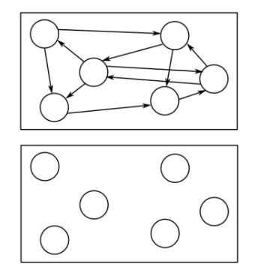
Gambar 2.3 Simplification dari GOAP
Sumber : Studiawan, R., Hariadi, M. & Sumpeno, S. (2018). Tactical Planning in Space Game using Goal-Oriented Action Planning. Journal on Advanced Research in Electrical Engineering, 2(1), 5. https://doi.org/10.12962/j25796216.v2.i1.32

Contoh dari pemakaian GOAP adalah ketika ada seorang agen yang ingin membuat sebuah kayu bakar. Untuk membuat sebuah kayu bakar, agen tersebut memiliki tiga tindakan yang sudah ditetapkan, yaitu :
- getAxe. Biaya: 2. Prekondisi: “An axe is available”, “doesn’t have an axe”. Efek: “has an axe”.
- chopLog. Biaya: 4. Prekondisi: “has an axe”. Efek: “make firewood”.
- collectBranches. Biaya: 8. Prekondisi: (tidak ada) Efek: “make firewood”.
World state yang dimiliki agen tersebut adalah “doesn’t have an axe“ dan “an axe is available“. Berikut adalah GOAP Planner di dalam menyusun action sesuai world state yang ada.
GOAL: "make firewood"
Current State: "doesn’t have an axe", "an axe is available"
Can action ChopLog run?
NO - requires precondition "has an axe"
Cannot use it now, try another action.
Can action GetAxe run?
YES, preconditions "an axe is available" and "doesn’t have an axe" are true.
PUSH action onto queue, update state with action’s effect

New State
"has an axe"
Remove state "an axe is available" because we just took one.
Can action ChopLog run?
YES, precondition "has an axe" is true
PUSH action onto queue, update state with action’s effect
New State
"has an axe", "makes firewood"
We have reached our GOAL of "makes firewood"
Action sequence: GetAxe -> ChopLog

Planner tersebut akan berjalan melalui action yang lain juga, dan akan mencari action yang memiliki lowest cost yang mampu mencapai ke goal tersebut. Tree yang dibuat planner tersebut akan berbentuk seperti ini :

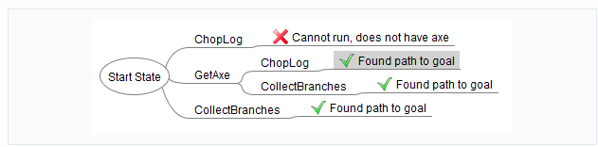
Gambar 2.4 Tree yang dibuat GOAP Planner
Sumber : Owens, B. (2014, April 23). Goal Oriented Action Planning for a Smarter AI. gamedevelopment.tutsplus.com/tutorials/goal-oriented-action-planning-for-a-smarter-ai--cms-20793

Melalui planner tersebut kita dapat melihat bahwa ada tiga rangkaian action yang dapat dijalankan, yaitu :
- getAxe -> chopLog (membutuhkan biaya 6)
- getAxe -> collectBranches (membutuhkan biaya 10)
- collectBranches (membutuhkan biaya 8)
Dengan ini, planner akan mengambil action yang memiliki cost yang paling rendah, yaitu action pertama (getAxe -> chopLog) (Owens, 2014).

Finite State Machine
Finite state machine adalah sebuah metodologi perancangan sistem control yang menggambarkan tingkah laku atau prinsip kerja sistem dengan menggunakan tiga hal berikut: state, event, dan action (Rahadian et al, 2016). Sistem dapat berpindah dari satu state ke state lain apabila suatu event terjadi. Biasanya transisi antar state disertai dengan aksi yang bisa dilakukan, baik aksi yang sederhana maupun kompleks.

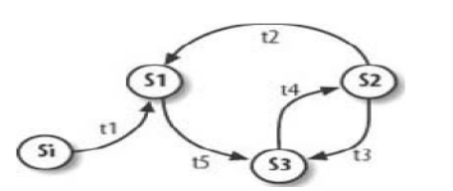
Gambar 2.5 Struktur Finite State Machine
Sumber : Rostianingsih, S., Budhi, G., S. & Wijaya, H. K. (2013). Game Simulasi Finite State Machine Untuk Pertanian dan Peternakan. http://repository.petra.ac.id/id/eprint/16408

Pada gambar 2.3 terdapat 4 state {Si, S1, S2, S3} yang mungkin terjadi, setiap state-nya dapat berpindah state jika kondisi terpenuhi. Sebagai contoh state S1 dapat berpindah jika kondisi t5 terpenuhi (Rostianingsih, Budhi, & Wijaya, 2013).

Turn-Based Strategy Games (TBS)
Game yang memiliki genre turn-based strategy (TBS) mendorong pemain untuk mengambil keputusan mengenai action jenis apa yang perlu dilakukan oleh pion-pion atau unit-unit yang dimiliki (Chandra, 2018). Turn-based Strategy Games bersifat putaran, dimana tiap pemain memiliki waktunya sendiri untuk menggerakkan unit-unit yang dimiliki oleh pemain tersebut. Tiap pemain memiliki objektif, yaitu mengalahkan musuh dengan unit-unit yang mereka miliki.

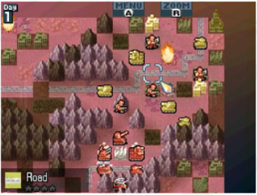
Gambar 2.6 Advance Wars: Days of Ruin
Sumber : Chandra, A. V. (2018). Perbandingan Performa Turn-based Game Menggunakan Algoritma Genetika dan Logika Fuzzy. https://dewey.petra.ac.id/catalog/digital/detail?id=42374

A* search
A* adalah generic search algorithm yang bisa digunakan untuk mencari solusi untuk berbagai masalah, pathfinding adalah salah satunya. Metode yang digunakan menunjukkan bahwa cara ini akan mencari suatu path dengan exploring minimum number of nodes dengan minimum cost solution. Karena simplicity yang dimilikinya, A* hampir selalu menjadi pilihan search method. Ini karena A* menjamin untuk mencari rute terpendek di graf (Mathew, 2015). Menurut Dalem, I., B., G., W., A. (2018), notasi yang dipakai oleh algoritma A* adalah sebagai berikut :
f(n) = g(n)+h(n) (2.1)
f(n) = biaya estimasi terendah
g(n) = biaya dari node awal ke node n
h(n) = perkiraan biaya dari node n ke node akhir

Tinjauan Studi
Pada bab ini, akan dibahas penelitian-penelitian yang berkaitan dengan penelitian ini.

Applying Goal-Oriented Action Planning to Games
- Masalah yang diangkat pada penelitian tersebut adalah peneliti ingin menganalisa cara kerja agent AI di sebuah First-person shooter game bernama No One Lives Forever 2: A Spy in H.A.R.M.’s Way, yang menggunakan metode Goal-Oriented Action Planning.
- Hasil penelitian menunjukkan bahwa karakter di dalam NOLF2 memiliki goal sebanyak 25. Pada suatu waktu, satu goal akan aktif, mengontrol tingkah laku karakter. Goal di dalam NOLF2 jatuh ke dalam tiga kategori, yaitu relaxed goals, investigative goals, dan aggressive goals. Relaxed goals menyangkut Sleep, work, dan patrol. Investigative Goals menyangkut suspicious investigate dan search. Aggressive Goals menyangkut combat situations, seperti chase, charge, dan attack from cover. Meski secara konsep hamper sama, tetapi tujuan di NOLF2 dan GOAP pada umumnya memiliki satu perbedaan. NOLF2 memiliki embedded plan. Di dalam penelitiannya, search yang digunakan adalah A* algorithm, yang membutuhkan jumlah cost dari node, dan heuristic distance dari sebuah node ke sebuah goal.
- Perbedaan penelitian yang bersangkutan dengan penelitian ini terletak pada cara meneliti dan dataset yang diteliti. Pada penelitian yang bersangkutan, peneliti hanya menganalisa agent AI yang ada di dalam game NOLF2, dan dataset yang digunakan adalah dataset first-person shooter game.

Adaptive Goal Oriented Action Planning for RTS Games
- Masalah yang diangkat pada penelitian tersebut adalah peneliti ingin mengimplementasi adaptive goal-oriented pada AI di dalam sebuah Real-time strategy game karena peneliti melihat bahwa AI di dalam game RTS itu memiliki “fitur” lebih dan bergerak secara statis melalui state-machines dan semacamnya.
- Metode yang digunakan pada penelitian ini adalah metode simple goal-oriented system, dengan adaptive behavior, yang berarti metode tersebut akan membuat sebuah task yang akan counter perilaku musuh.
- AI Ice adalah sebuah AI yang dibuat di dalam penelitian ini. AI Ice membuat rencana-rencana, yang secara praktek sama dengan membuat variasi tugas yang mengarahkan kemenangan kepada dirinya. Untuk melakukan hal tersebut, AI Ice harus mendapatkan informasi di dalam game untuk menentukan, membuat, dan menjalankan tasks dengan highest priority. AI Ice akan selalu membuat units berdasarkan tipe senjata dan armor units musuh. AI Ice dibuat menggunakan Spring Engine
- Hasil penelitian menunjukkan bahwa adaptive AI yang dibuat oleh peneliti, yang memiliki “fitur” yang sama dengan human player, dapat mengalahkan static AI yang memiliki “fitur” lebih. Tetapi, prioritas tasks harus lebih diperhatikan, dan bisa dibilang akan menjadi susah untuk membuat sebuah prioritas yang bekerja pada “semua” situasi.
- Perbedaan penelitian yang bersangkutan dengan penelitian ini terletak pada dataset yang diteliti. Pada penelitian yang bersangkutan, peneliti menggunakan AI buatannya untuk diuji coba dengan AI yang ada di dalam game RTS tersebut, tidak ada pengujian dengan human player. Genre game yang diteliti juga berbeda.

Tactical Planning in Space Game using Goal-Oriented Action Planning
- Masalah yang diangkat pada penelitian tersebut adalah peneliti ingin membuat sebuah AI di dalam sebuah game bergenre real-time tactics. Peneliti ingin mencari tahu apakah AI menggunakan Goal-Oriented Action Planning dapat digunakan pada space tactical game.
- Metode yang digunakan pada penelitian ini adalah metode Goal-Oriented Action Planning untuk mengatur perilaku AI yang akan dibuat, berdasarkan tujuan yang ingin dicapai dan state AI tersebut berada. Penelitian ini juga menggunakan Blackboard system untuk memanage data communication berdasarkan blackboard architecture model dimana general knowledge base yang bernama blackboard digunakan dan diperbaharui oleh komponen-komponen di dalam sistem. Dengan menggunakan blackboard system, module di dalam game dapat lebih fokus ke fungsi daripada fokus untuk berkomunikasi dengan module lainnya.
- Hasil penelitian menunjukkan bahwa di dalam pembuatannya, GOAP membantu mengurangi kompleksitas ketika men-design AI. Menggunakan definisi yang ada di dalam penelitian tersebut, komposisi yang dinamis dapat terlihat. Di sisi lain, AI designer harus mengevaluasi semua aksi yang berhubungan dengan parameter ketika ada pergantian jenis parameter di dalamnya, dan hal tersebut diakui sebagai salah satu kesulitan menggunakan GOAP.
- Perbedaan penelitian yang bersangkutan dengan penelitian ini terletak pada tujuan penelitian dan dataset yang diteliti. Pada penelitian yang bersangkutan, tujuan penelitian yang dilakukan adalah bagaimana sebuah AI melakukan tugasnya ketika dihadapkan dalam berbagai kasus dan berbagai komponen.

ANALISA DAN DESAIN SISTEM

Analisa Permasalahan
Di berbagai game bergenre Turn-based Strategy seperti Final Fantasy Tactics series, player diberikan resources (unit pasukan) yang terbatas untuk melakukan progress. Pada series final fantasy tactics, apabila player tidak meningkatkan level unit yang dimiliki, mereka tidak dapat melakukan progress karena resources yang dimiliki oleh musuh jauh lebih besar, sebagai contoh, level unit yang dimiliki musuh bisa memiliki perbedaan sangat jauh dengan level unit yang dimiliki oleh player. Agar player bisa melanjutkan story game tersebut, player diharuskan melakukan aktivitas bernama grinding, yaitu melakukan aktivitas yang sama berkali-kali agar resources yang dimiliki player menjadi banyak, agar player dapat mengimbangi musuh AI. Grinding di sini berarti melawan musuh yang sama untuk mendapatkan level unit pasukan yang dimiliki player. Selain itu, musuh di luar story game tersebut juga melakukan scaling terhadap level unit yang player punya, sehingga unit musuh yang dilawan tidak akan pernah seimbang dengan unit yang player punya. Hal tersebut membuat kebanyakan player lebih kesulitan dalam menangani hal mengimbangi resources daripada mencari strategi untuk mengalahkan musuh. Setelah player mampu mengimbangi resources yang dimiliki musuh di dalam story, player tidak mengalami kesulitan ketika melawan musuh tersebut, karena AI yang dimiliki cenderung statis. Karena hal tersebut, player juga diharuskan untuk mengeluarkan waktu lebih banyak di dalam game tersebut untuk melakukan grinding, daripada memikirkan bagaimana strategi yang tepat untuk melawan unit-unit musuh yang ada. Diharapkan dengan menggunakan AI GOAP, meski resources yang dimiliki oleh musuh seimbang dengan resources yang dimiliki oleh player, AI GOAP dapat memberikan kesulitan yang cukup menantang sehingga player mendapatkan tantangan yang sesuai ketika melawan AI, dan tidak perlu menyita waktu lebih banyak untuk melakukan grinding.

Desain Sistem
Jenis program yang dibuat adalah game bergenre Turn-based Strategy. Semua pihak di dalam game ini memiliki satu tujuan, yaitu untuk mengalahkan semua unit yang musuh punya dengan unit yang mereka punya. Map yang ada di game ini berupa petak atau tiles yang berbentuk persegi dan biasanya dikenal dengan nama grid-based map. Untuk mencapai tujuan tersebut, player maupun AI dapat menggerakkan unitnya masing-masing. Sebelum permainan dimulai, tiap tim dapat memilih unit yang digunakan untuk melawan musuh nantinya.
Game ini dibuat dengan tujuan yaitu untuk melakukan penelitian AI mana yang lebih cocok untuk dipakai untuk Turn-based Strategy. AI yang akan diuji adalah AI Finite State Machine dan AI Goal-Oriented Action Planning. Pengujian performa AI akan dilakukan melalui AI FSM melawan AI GOAP, dan kepuasan pemain akan dilakukan melalui player melawan AI GOAP, dan hasilnya akan diambil melalui kuesioner. Untuk mendapatkan performa AI masing-masing, akan dilakukan pendataan langkah-langkah yang telah dibuat tiap AI selama pertandingan berjalan.

Elemen Game
Lorem ipsum
Game ini memiliki elemen-elemen atau komponen yang sebagian besar sama seperti game lainnya yang bergenre sama. Elemen-elemen yang ada diantaranya, yaitu :
- Map : Map yang digunakan adalah map yang berisi petak-petak berbentuk persegi / tiles. Ukuran map yang digunakan adalah 16 baris x 20 kolom.
- Unit : Unit yang digunakan adalah unit pasukan (karakter) yang digunakan untuk melakukan penyerangan terhadap unit pasukan musuh. Unit pasukan memiliki atribut. Atribut-atribut tersebut adalah :
- Health : Nyawa yang dimiliki oleh unit pasukan tersebut. Jumlah nyawa tergantung pada tipe unit tersebut.
- Damage : Kekuatan serangan dari unit tersebut untuk mengurangi unit pasukan musuh.
- Move : Jarak yang digunakan untuk menentukan berapa kotak yang bisa ditempuh unit pasukan untuk berpindah tile.
- Range : Jarak yang digunakan untuk menentukan berapa jauh kotak yang bisa ditempuh unit pasukan untuk menyerang unit musuh.
- Initiative : Semakin tinggi initiative, semakin cepat gerak unit di putaran suatu tim.
- AP : AP (Action Point) digunakan untuk menentukan action yang dapat diambil. Default AP tiap unit adalah 2. Ketika command move digunakan, AP akan di set menjadi 1. Jika AP yang dimiliki unit lebih dari sama dengan 1, maka unit dapat melaksanakan command attack atau move. Apabila command attack dilaksanakan, maka AP menjadi 0.
- Attack : Ada 2 jenis, yaitu Physical dan Magical. Physical menunjukkan serangan single target dengan medium damage, sedangkan magical menunjukkan serangan area target dengan low damage.
- Type : Tipe unit. Ada 2 jenis, yaitu melee dan range.
- Job : Job yang ada di dalam game ini ada 4, yaitu Warrior, Archer, Mage, dan Healer. Warrior memiliki serangan single target jarak dekat, Archer memiliki serangan single target jarak jauh, Mage memiliki serangan area target jarak jauh, dan Healer berguna untuk menambah Health friendly unit.
- Actions : Command atau perintah yang bisa diarahkan ke unit pasukan untuk melakukan sesuatu sesuai dari tipe unit.

Berikut adalah tabel atribut per unit berdasarkan tipe yang dimiliki unit.

Tabel 3.1.
Tabel atribut untuk seluruh tipe unit
Tipe / Atribut | Health | Damage | Range | Move
Archer | 80 | 30 | 3 | 3
Warrior | 100 | 15 | 1 | 4
Mage | 50 | 25 | 4 | 3
Healer | 50 | 0 | 1 | 3

Jenis Game
Untuk mendapatkan data yang dibutuhkan dari penelitian ini, maka game akan dibagi menjadi 2 jenis, yaitu player melawan AI GOAP, dan AI FSM melawan AI GOAP. Di AI FSM melawan AI GOAP, tiap unit yang dipakai serta hasil akhir akan dicatat.

Player Turn
Ketika game berada di putaran player, sistem akan memilih unit yang memiliki speed yang paling cepat diantara semua unit pasukan milik player. Setelah sistem memilih unit pasukan, unit pasukan tersebut akan diberikan 2 AP (Action Point). Action points tersebut berguna untuk menentukan apakah unit tersebut dapat melaksanakan command yang dipilih atau tidak. Contohnya, untuk melakukan command move, unit tersebut harus memiliki minimal 2 AP. Apabila move command berhasil dijalankan, maka AP unit tersebut menjadi 1. Ketika sebuah unit memiliki hanya memiliki 1 AP, unit tersebut hanya dapat melakukan command-command seperti menyerang, heal, atau guard. Ketika command menyerang berhasil dijalankan, maka AP dari unit tersebut akan menjadi 0. Sebuah unit yang memiliki AP 0 hanya bisa melaksanakan perintah end turn. Ketika sebuah perintah end turn dilaksanakan, sistem akan mengecek, apakah ada unit pasukan yang masih bisa bergerak atau tidak. Jika ya, maka sistem akan memilih unit pasukan tersebut agar bisa diberi command oleh player. Jika tidak, maka giliran akan berpindah ke musuh. Berikut adalah flowchart tentang bagaimana putaran player berjalan.

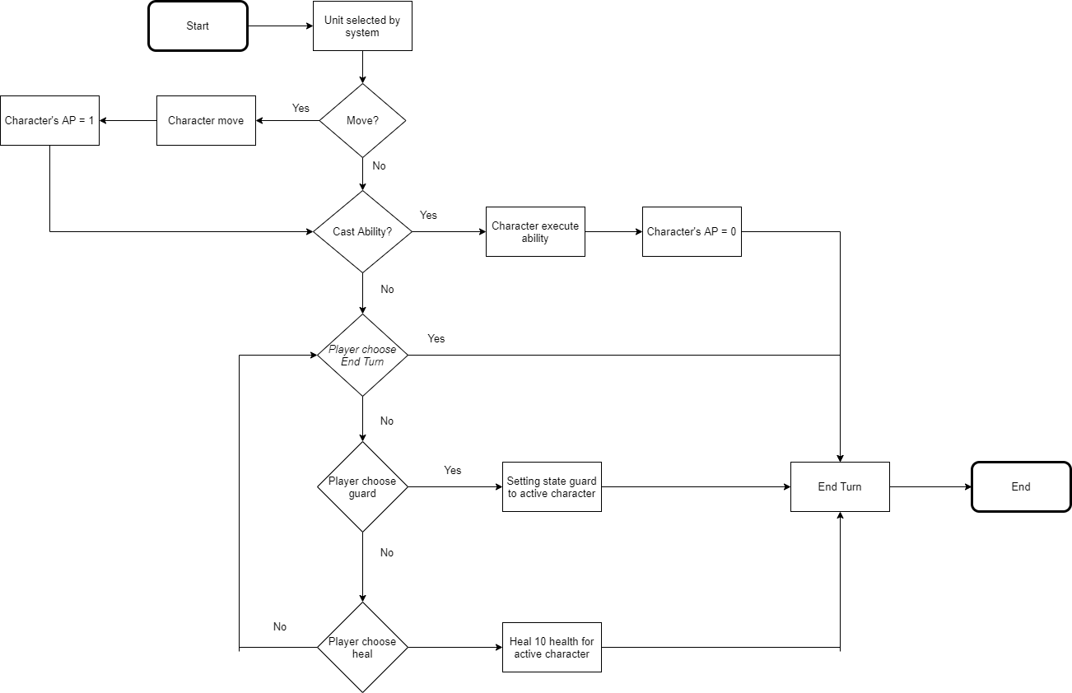
Gambar 3.7 Player Turn

Pada gambar 3.1, dapat dilihat proses saat putaran player berlangsung. Player dapat memilih apakah player mau menggerakkan karakter tersebut. Jika iya, maka karakter akan bergerak ke tile yang player inginkan. Jika tidak, maka player bisa menggunakan kemampuan karakternya. Apabila player tidak menggunakan keduanya, maka player memiliki 3 opsi untuk mengakhiri putarannya, yaitu End Turn, Heal, dan Guard. Apabila player memilih End Turn, maka player akan mengakhiri putaran karakter tersebut tanpa memiliki efek apa-apa. Apabila player memilih Heal, maka player dapat menyembuhkan nyawa karakternya sebanyak 10 poin. Setelah itu, putaran karakter tersebut akan berakhir. Apabila player memilih guard, maka karakter tersebut akan berada di state guard. State guard berfungsi untuk mengurangi damage yang diterima oleh karakter tersebut sebanyak 50%. State guard tidak akan hilang sampai putaran karakter kembali kepada karakter tersebut. Setelah karakter memasang state guard, putaran karakter tersebut akan berakhir.

AI FSM Turn
Ketika game berada di putaran AI FSM, sistem akan memilih unit yang memiliki speed yang paling cepat diantara semua unit pasukan milik AI FSM. Setelah sistem memilih unit pasukan, unit pasukan tersebut akan diberikan 2 AP (Action Point). Action points tersebut berguna untuk menentukan apakah unit tersebut dapat melaksanakan command yang dipilih atau tidak. Contohnya, untuk melakukan command move, unit tersebut harus memiliki minimal 2 AP. Apabila move command berhasil dijalankan, maka AP unit tersebut menjadi 1. Ketika sebuah unit memiliki hanya memiliki 1 AP, unit tersebut hanya dapat melakukan command-command seperti menyerang, guard, atau heal. Ketika command menyerang berhasil dijalankan, maka AP dari unit tersebut akan menjadi 0. Sebuah unit yang memiliki AP 0 hanya bisa melaksanakan perintah end turn. Ketika sebuah perintah end turn dilaksanakan, sistem akan mengecek, apakah ada unit pasukan yang masih bisa bergerak atau tidak. Berikut adalah state AI FSM.

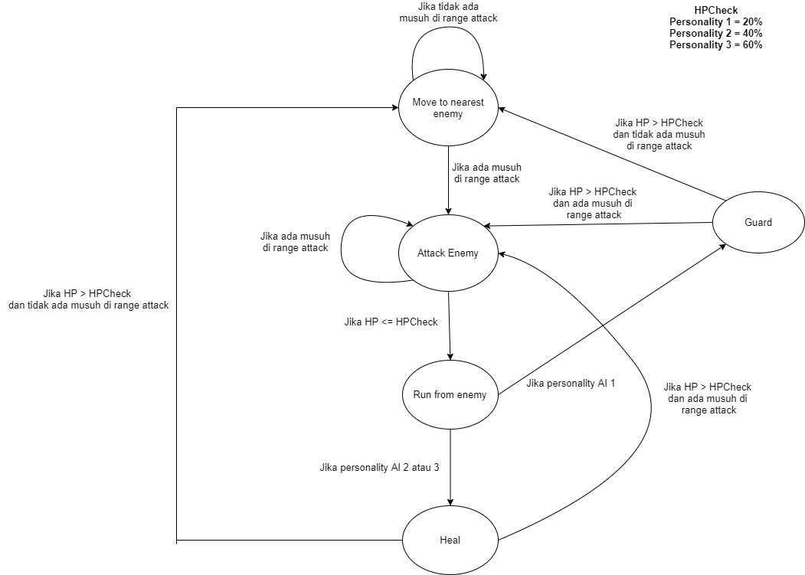
Gambar 3.8 State dari AI FSM

Pada gambar 3.2, dapat dilihat proses yang dilakukan oleh AI FSM. Apabila AI tidak menemukan musuh di range attack, AI akan jalan ke musuh terdekat. Apabila AI masih belum menemukan musuh di range attack, maka AI akan terus jalan ke musuh terdekat sampai musuh tersebut mencapai range attack. Setelah musuh mencapai di range attack, maka AI akan menyerang musuh tersebut. Ketika AI mencapai HP dibawah yang sudah ditentukan sesuai personality (HPCheck), maka AI akan menjalankan fungsi “Run from enemy”, yaitu lari dari musuh. Setelah lari dari musuh, akan dilakukan pengecekan personality. Apabila AI mempunyai personality 1, maka AI akan melakukan guard. Apabila AI mempunyai personality 2 atau 3, maka AI akan melakukan heal.

AI GOAP Turn
Ketika game berada di putaran AI GOAP, sistem akan memilih unit yang memiliki speed yang paling cepat diantara semua unit pasukan milik AI GOAP. Setelah sistem memilih unit pasukan, unit pasukan tersebut akan diberikan 2 AP (Action Point). Action points tersebut berguna untuk menentukan apakah unit tersebut dapat melaksanakan command yang dipilih atau tidak. Contohnya, untuk melakukan command move, unit tersebut harus memiliki minimal 2 AP. Apabila move command berhasil dijalankan, maka AP unit tersebut menjadi 1. Ketika sebuah unit memiliki hanya memiliki 1 AP, unit tersebut hanya dapat melakukan command-command seperti menyerang atau mengeluarkan sebuah skill. Ketika command menyerang berhasil dijalankan, maka AP dari unit tersebut akan menjadi 0. Sebuah unit yang memiliki AP 0 hanya bisa melaksanakan perintah end turn. Ketika sebuah perintah end turn dilaksanakan, sistem akan mengecek, apakah ada unit pasukan yang masih bisa bergerak atau tidak. Agar AI GOAP dapat melakukan sesuatu, sistem AI GOAP harus mengecek world state game tersebut. Contoh dari world state tersebut adalah “is not on low health”, “attacking target X”, “at target X”, “no enemies remain” dan “is on low health”. Apabila world state terpenuhi, maka suatu action dapat dilakukan agar goals terpenuhi. Berikut adalah tabel-tabel berisi action yang dapat dilakukan beserta kebutuhan world state dan goals.

Tabel 3.2.
Action yang ada pada AI GOAP
Actions | Satisfies World State | Requires World State
Attack | Attacking target X | At target X  Is not on low health
Move to X | At target X  Going to target X | -
Guard | Run from enemy X | Is on low health  HP difference <= 10
Heal | Is not on low health  Run from enemy X | Is on low health  HP difference >10

Tabel 3.3.
Goals yang ada pada AI GOAP
Goals | Desired World State
Kill enemy | Attacking target X
Recover | Run from enemy X  Is on low health

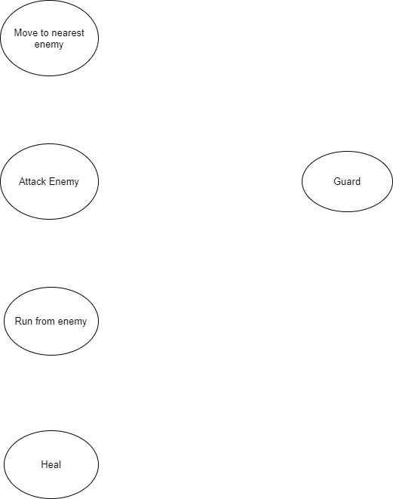
Gambar 3.9 State AI GOAP
Berdasarkan penulisan paper “Tactical Planning in Space Game using Goal-Oriented Action Planning”, state GOAP adalah state FSM yang disederhanakan.

Tampilan Gameplay
Ketika user masuk ke dalam game, user akan diberi tampilan gameplay. Di dalam tampilan gameplay akan ditampilkan karakter yang akan dimainkan, nyawa karakter yang tersisa, serta di tile mana karakter tersebut berada. Di bawah layar, terdapat window command list beserta description yang berisi command-command yang tersedia untuk user pakai kepada karakter tersebut. Di bawah kanan, terdapat tombol End Turn, Guard, dan Heal yang memiliki fungsi yang berbeda-beda tiap tombolnya.

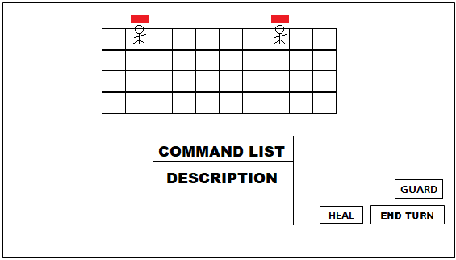
Gambar 3.10 Tampilan Gameplay
Pada gambar 3.1, dapat dilihat bahwa pada interface tersebut terdapat jendela command list beserta deskripsi dari setiap command. Selain itu, terdapat tiga tombol, yaitu End Turn, Heal, dan Guard. Tiap tombolnya memiliki fungsi yang berbeda-beda. End Turn berfungsi untuk mengakhiri putaran karakter tersebut dan menjalankan putaran karakter selanjutnya. Guard berfungsi untuk mengurangi damage yang diterima oleh musuh sebanyak 50% sekaligus mengakhiri putaran karakter tersebut. Heal berfungsi untuk menambah nyawa karakter sebanyak 10 dan sekaligus mengakhiri putaran karakter tersebut.

Desain Pengujian
Metode pengujian yang digunakan untuk penelitian ini yaitu dengan menggunakan AI FSM untuk melawan AI GOAP, dan menggunakan AI GOAP untuk melawan player. Pengujian AI FSM vs AI GOAP akan dilakukan sebanyak 12 kali dengan unit yang berbeda-beda, dengan giliran dimana AI GOAP mendapatkan giliran pertama sebanyak 6 kali, dan AI FSM mendapatkan giliran pertama sebanyak 6 kali. Pada pengujian tersebut, akan dicatat ukuran-ukuran sebagai berikut :
- Winrate dari masing-masing AI, kemudian dibandingkan winrate ketika mendapatkan giliran pertama dan winrate ketika tidak mendapatkan giliran pertama untuk menguji AI mana yang lebih baik untuk game genre ini.
- Unit yang dimiliki tiap AI.
Pengujian player vs AI GOAP akan dilakukan kepada 10 orang. Pengujian akan dilakukan kepada orang-orang yang memiliki pengalaman berbeda bermain game genre ini. Tingkatan pengalaman akan berupa : 1) Tidak pernah bermain sama sekali, 2) Pernah bermain game genre ini, dan 3) Sering bermain game genre ini. Tiap orang akan bermain sebanyak 2 kali, dan bisa menggunakan resources yang berbeda.

IMPLEMENTASI SISTEM

Pada bab ini akan dijelaskan tentang sistem yang digunakan sesuai dengan teori-teori dan desain sistem yang ada pada bab sebelumnya. Implementasi sistem yang akan dibahas meliputi pengimplementasian AI FSM dan AI GOAP menggunakan Unreal Engine 4 Blueprint beserta potongan / segmen screenshot dari program yang dibuat berupa blueprint.

Implementasi AI FSM pada game
Pada tabel 4.1, terdapat daftar-daftar prosedur yang diimplementasi untuk membuat AI FSM di dalam game beserta keterangan dan flowchart dari prosedur tersebut.

Tabel 4.4.
Daftar prosedur yang digunakan untuk AI FSM
Segmen Program | Nama Prosedur | Keterangan Prosedur | Gambar Flowchart
4.1 | Pengaturan HPCheck untuk tiap personality | Mengatur HPCheck untuk tiap personality AI | -
4.2 | Implementasi AI FSM | Membuat AI FSM sesuai dengan desain yang ada | Flowchart 3.2

Implementasi Personality Karakter AI FSM
Pada karakter AI FSM, terdapat tiga jenis personality yang digunakan agar alur permainan tidak monoton, yaitu aggressive, neutral, dan non-aggressive. Yang membedakan setiap personality adalah kondisi yang dibutuhkan untuk melakukan aksi “Run away from enemy”. Pada personality 1 (aggressive), AI akan menjalankan aksi “Run away from enemy”, ketika HP berada di bawah atau sama dengan 20%. Pada personality 2 (neutral), AI akan menjalankan aksi “Run away from enemy”, ketika HP berada di bawah atau sama dengan 40%. Pada personality 3 (non-aggressive), AI akan menjalankan aksi “Run away from enemy”, ketika HP berada di bawah atau sama dengan 60%. Segmen program ini dapat dilihat pada Segmen 4.1.

Segmen Program 4.1 Inisialisasi kondisi HPCheck tiap personality
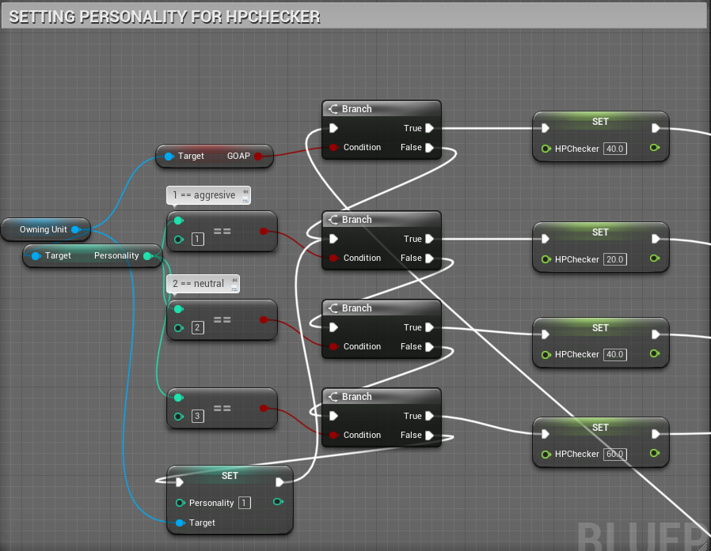

Implementasi AI FSM
Implementasi AI FSM merupakan sebuah prosedur yang digunakan untuk membuat AI FSM yang bekerja sesuai pada gambar 3.2 yang sudah dibahas sebelumnya. AI FSM disini berfungsi sebagai bahan penelitian yang digunakan untuk melawan AI GOAP nantinya, untuk melihat apakah AI GOAP mampu melawan AI FSM. Segmen program ini dapat dilihat pada Segmen 4.2.

Segmen Program 4.2 Implementasi AI FSM
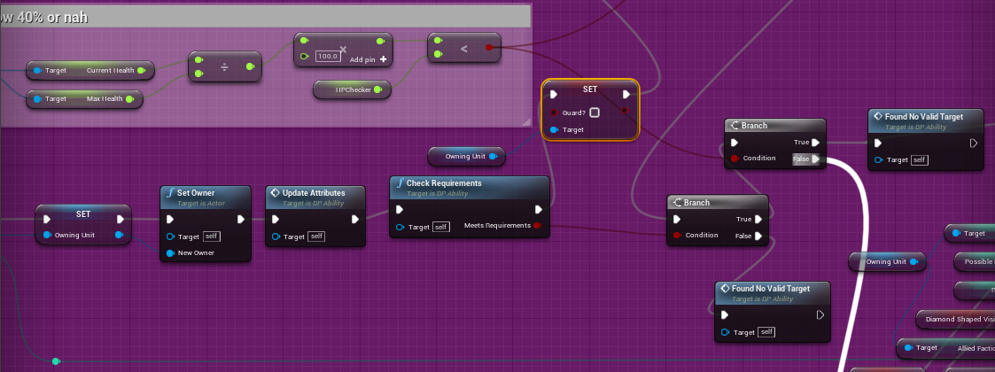
Ketika putaran suatu karakter AI dimulai, maka state guard yang dimiliki AI akan dinonaktifkan. Lalu akan dicek apakah HP yang dimiliki AI dibawah HPChecker atau tidak. Jika ya, maka AI akan menjalankan aksi “Run away from enemy”.
Segmen Program 4.2 Implementasi AI FSM (Lanjutan)
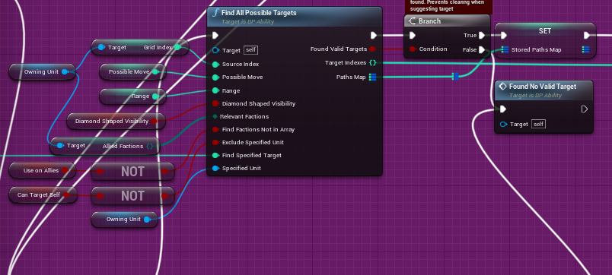
Jika tidak, maka AI akan menjalankan aksi “Kill enemy”. AI akan berusaha mencari musuh terdekat dari posisinya.

Segmen Program 4.2 Implementasi AI FSM (Lanjutan)
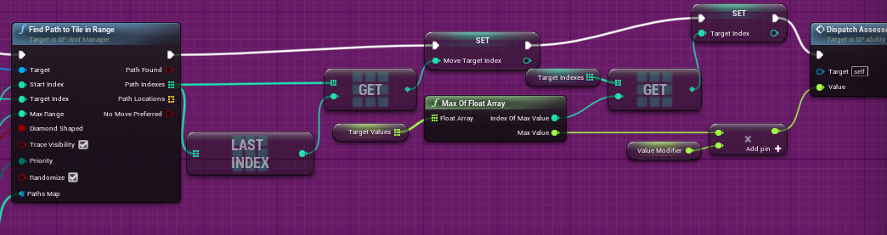
Setelah menemukan musuh terdekat, maka AI FSM akan mencari tile yang paling dekat dengan musuh tersebut sesuai move range yang dimiliki karakter. Setelah menemukan tile yang paling dekat dengan musuh, maka AI akan mengatur tujuan tile ke tile tersebut.
Segmen Program 4.2 Implementasi AI FSM (Lanjutan)
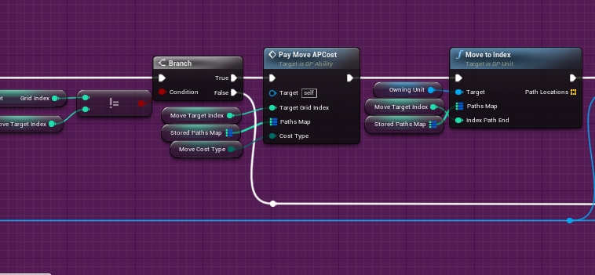
Setelah mengatur tujuan tile, AI akan berjalan ke tile tersebut. Apabila AP yang dimiliki AI masih 2, maka AI dapat jalan ke tile tersebut.
Segmen Program 4.2 Implementasi AI FSM (Lanjutan)
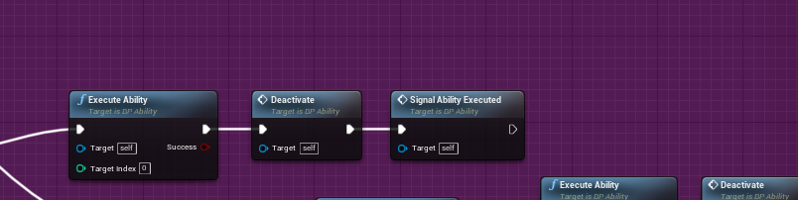
Apabila range attack milik AI dapat mencapai musuh, maka AI akan mengeksekusi kemampuannya sesuai dengan job karakter masing-masing.

Implementasi AI GOAP pada game
Pada tabel 4.2, terdapat daftar-daftar prosedur yang diimplementasi untuk membuat AI FSM di dalam game beserta keterangan dan flowchart dari prosedur tersebut.

Tabel 4.5.
Daftar prosedur yang digunakan untuk AI GOAP
Segmen Program | Nama Prosedur | Keterangan Prosedur | Gambar Flowchart
4.3 | Mengatur cost action | Mengatur cost untuk setiap action yang ada di dalam AI GOAP, dan mengubah cost-cost tersebut di situasi tertentu (situational costs) | -
4.4 | Implementasi AI GOAP | Membuat AI GOAP sesuai dengan desain yang ada | Flowchart 3.3

4.2.1 Implementasi Cost pada AI GOAP
Pada karakter AI GOAP, terdapat empat action yang dapat dieksekusi, yaitu attack, move, guard, dan heal. Ketika HP yang dimiliki AI GOAP diatas 40%, maka AI GOAP akan berusaha menyerang musuh. Dengan begitu, maka AI GOAP akan menjalankan fungsi move to X hingga musuh ada di dalam range attack AI GOAP. Setelah musuh ada di range attack AI GOAP, maka AI GOAP akan menjalankan fungsi attack. Tetapi, jika HP yang dimiliki AI GOAP dibawah 40%, maka AI GOAP akan menjalankan fungsi move to target X dan heal. Semua hal tersebut diatur melalui cost action masing-masing sesuai dengan kondisi yang dimiliki AI GOAP. Segmen program ini dapat dilihat pada Segmen 4.3

Segmen Program 4.3 Mengatur cost action
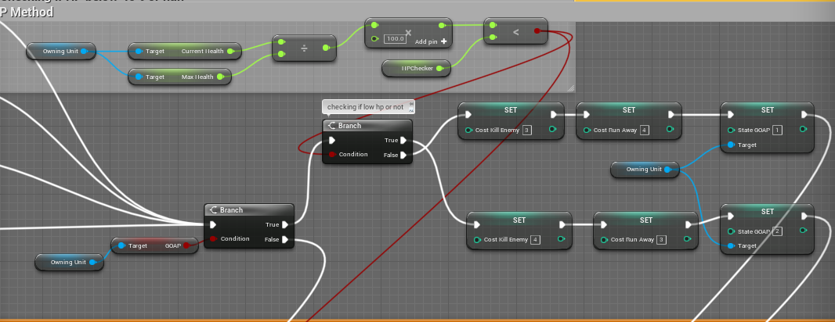
Segmen Program 4.3 Mengatur cost action (Lanjutan)
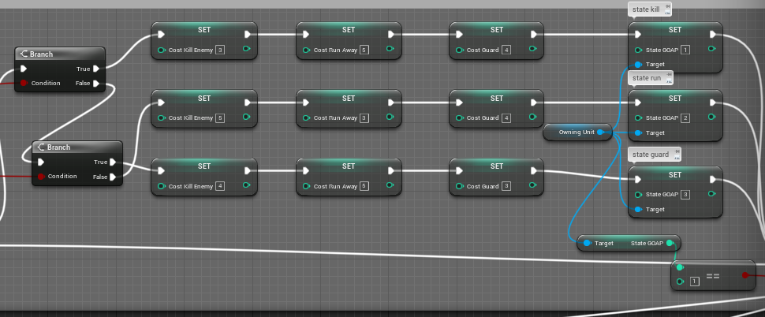
Kemudian, apabila AI GOAP sedang konflik dengan musuh, akan dilakukan pengecekan lagi untuk melakukan situational costs. Apabila HP yang dimiliki oleh AI GOAP dibawah 40%, dan HP yang dimiliki oleh AI GOAP lebih besar dari musuh, maka cost attack akan direndahkan, sehingga AI GOAP akan melakukan aksi attack. Apabila HP yang dimiliki oleh AI GOAP dibawah 40% dan perbedaan HP AI GOAP dan musuh diatas 10, maka AI GOAP akan melakukan run away from enemy dan heal. Tetapi, apabila perbedaan HP AI GOAP dan musuh dibawah 10, maka AI GOAP akan melakukan run away from enemy dan guard. Selain itu, apabila AI GOAP menemukan musuh yang memiliki nyawa yang lebih kecil di dalam range tersebut, maka AI GOAP akan memprioritaskan untuk menyerang musuh tersebut daripada musuh lainnya.

4.2.2 Implementasi AI GOAP
Implementasi AI GOAP merupakan prosedur pembuatan AI GOAP yang digunakan pada penelitian ini untuk menguji apakah AI GOAP mampu melawan AI FSM nantinya. Segmen program ini dapat dilihat di Segmen 4.4.

Segmen Program 4.4 Implementasi AI GOAP
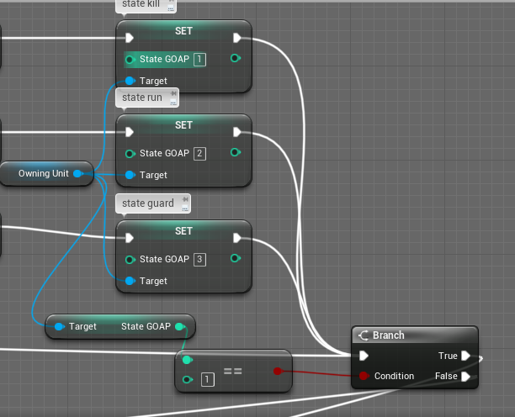
AI GOAP akan menentukan aksi mana yang akan dikerjakan sesuai dengan kondisi AI sekarang.
Segmen Program 4.4 Implementasi AI GOAP (Lanjutan)
Apabila AI GOAP menentukan untuk menyerang musuh, maka AI GOAP akan mencari musuh terdekat dari posisinya.
Segmen Program 4.4 Implementasi AI GOAP (Lanjutan)
Setelah menemukan musuh terdekat, maka AI GOAP akan mencari tile yang paling dekat dengan musuh tersebut sesuai move range yang dimiliki karakter. Setelah menemukan tile yang paling dekat dengan musuh, maka AI akan mengatur tujuan tile ke tile tersebut.
Segmen Program 4.4 Implementasi AI GOAP (Lanjutan)
Setelah mengatur tujuan tile, AI akan berjalan ke tile tersebut. Apabila AP yang dimiliki AI masih 2, maka AI dapat jalan ke tile tersebut.
Segmen Program 4.4 Implementasi AI GOAP (Lanjutan)
Apabila range attack milik AI dapat mencapai musuh, maka AI akan mengeksekusi kemampuannya sesuai dengan job karakter masing-masing.

Implementasi Player Turn
Implementasi Player Turn digunakan agar player bisa menggerakkan karakternya ke tile atau musuh yang diinginkan. Segmen program ini dapat dilihat pada Segmen 4.5.

Segmen Program 4.5 Implementasi Player Turn
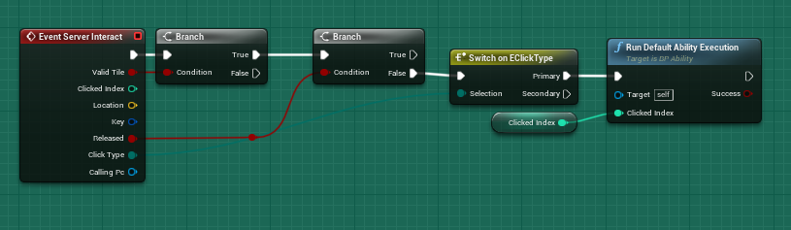
Segmen Program 4.5 Implementasi Player Turn (Lanjutan)
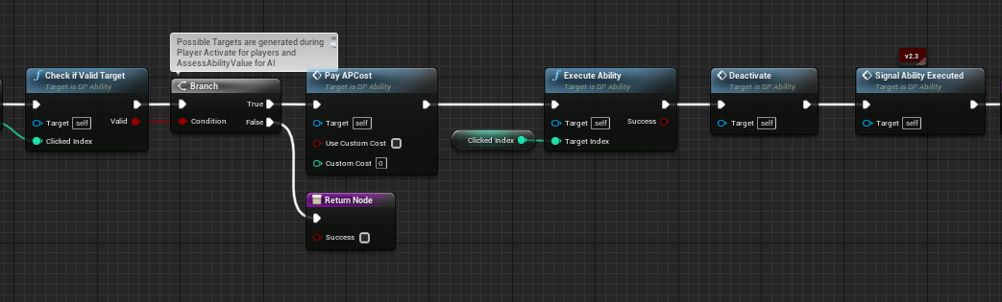
Ketika player memilih tile dan kemampuan karakter, maka sistem akan menjalankan karakter tersebut sesuai dengan yang sudah dipilih oleh player.

IMPLEMENTASI SISTEM

Pada bab ini akan dibahas tentang pengujian sistem aplikasi yang telah dibuat. Tahap ini meliputi pengujian terhadap human player dan AI Finite State Machine melawan AI Goal-Oriented Action Planning.

Perangkat Lunak yang Digunakan
Pengerjaan aplikasi menggunakan fitur blueprint yang ada pada Unreal Engine versi 4.26.2. Aplikasi yang dibuat mencakup AI Finite State Machine dan AI Goal-Oriented Action Planning untuk mendapatkan hasil performa dari masing-masing AI berdasarkan winrate dan resources unit yang berbeda.

Hasil Pengujian
Setelah pembuatan aplikasi selesai, dilakukan 2 tahap pengujian di aplikasi ini. Pengujian pertama pada skripsi ini dilakukan melalui survei yang diambil oleh 10 orang yang sudah selesai mencoba aplikasi ini. Dari tahap hasil pengujian pertama, dapat ditemukan rata-rata kepuasan pemain ketika melawan AI GOAP dan FSM, bagaimana tingkat kesulitan AI GOAP dan FSM, serta seberapa realistis gerakan yang dilakukan oleh AI GOAP dan FSM.
Tahap pengujian kedua dilakukan melalui AI Finite State Machine melawan AI Goal-Oriented Action Planning. Pengujian dilakukan dimana tiap AI menggunakan resources yang berbeda-beda, dimana AI Finite State Machine memiliki resources yang lebih daripada AI Goal Oriented Action Planning. Hasil dari pengujian kedua dapat ditemukan winrate AI GOAP melawan AI FSM dengan resources dan putaran yang berbeda tiap pengujian.

Tahap Pengujian
Pengujian pertama dilakukan untuk mendapatkan hasil kepuasan human player yang sudah selesai mencoba aplikasi ini dan mengambil survei setelahnya sebanyak 10 orang. Tiap orang memiliki resources yang berbeda untuk melawan AI Goal-Oriented Action Planning. Survei yang diisi berisikan skala 1-5 dalam 4 hal, yaitu seberapa enjoy pemain ketika melawan AI yang dilawan, seberapa sulit AI yang dilawan di dalam aplikasi ini, dan seberapa realistis gerakan yang dilakukan oleh AI yang dilawan. Dari hasil survei ini, dapat ditemukan kepuasan pemain ketika melawan AI GOAP dan AI FSM yang memiliki resources yang lebih.
Pengujian kedua dilakukan untuk mendapatkan performa AI Goal-Oriented Action Planning berdasarkan winrate ketika melawan AI Finite State Machine yang memiliki resources yang lebih dari AI Goal-Oriented Action Planning. Resources yang dimaksud adalah jumlah unit, power unit, dan personality yang dimiliki oleh AI Finite State Machine. Pengujian dilakukan sebanyak 12 kali. Pengujian dibagi menjadi 6 kelompok, dimana tiap kelompok terdapat 2 kali percobaan. Perbedaan pengujian yang terdapat di tiap kelompok terdapat pada siapa yang mendapatkan putaran pertama. Perbedaan satu kelompok dengan kelompok yang lain adalah unit yang digunakan tiap AI.

Pengujian Kelompok A
Pada kelompok ini, unit yang digunakan oleh AI Finite State Machine ada 5, yaitu, 2 Warrior, 2 Archer, dan 1 Healer, serta personality aggressive. Unit yang digunakan oleh AI Goal-Oriented Action Planning ada 4, yaitu 1 Warrior, 2 Archer, dan 1 Healer. Pada pengujian pertama, putaran pertama diberikan kepada AI GOAP. Pada pengujian kedua, putaran pertama diberikan kepada AI FSM. Hasil data kelompok A dapat diamati pada Tabel 5.1.

Tabel 5.6.
Tabel Hasil Pengujian Kelompok A
Pengujian ke- | Unit Awal GOAP | Unit awal FSM & Personality | Putaran Pertama | Kemenangan | Sisa Unit Pemenang
1 | 1 Warrior, 2 Archer, 1 Healer | 2 Warrior, 2 Archer, 1 Healer (Personality = 1) | GOAP | GOAP | 1 Archer, 1 Warrior, 1 Healer
2 | 1 Warrior, 2 Archer, 1 Healer | 2 Warrior, 2 Archer, 1 Healer (Personality = 1) | FSM | FSM | 2 Warrior, 1 Archer
Jumlah Kemenangan GOAP |  |  |  | 1
Winrate |  |  |  | 50%

Pada 2 kali pengujian, didapatkan winrate sebesar 50%. Pada pengujian pertama, ketika AI GOAP mendapatkan putaran pertama, kemenangan diraih oleh AI GOAP. Di pengujian ini, AI FSM mampu mengeliminasi unit yang dimiliki oleh AI GOAP sebesar 25%. Pada pengujian
kedua, ketika AI FSM mendapatkan putaran pertama, kemenangan diraih oleh AI FSM. Di pengujian ini, AI GOAP mampu mengeliminasi unit FSM sebanyak 40%.

Pengujian Kelompok B
Pada kelompok ini, unit yang digunakan oleh AI Finite State Machine ada 5, yaitu, 2 Warrior, 2 Archer, dan 1 Healer, personality aggressive, dengan catatan power yang dimiliki oleh beberapa unit dikurangi. Power yang direndahkan berupa HP Warrior dari 100 menjadi 80, HP Archer dari 60 menjadi 80, dan attack Archer dari 30 menjadi 20. Unit yang digunakan oleh AI Goal-Oriented Action Planning ada 4, yaitu 1 Warrior, 2 Archer, dan 1 Healer, tanpa ada pengurangan power unit. Pada pengujian ketiga, putaran pertama diberikan kepada AI GOAP. Pada pengujian keempat, putaran pertama diberikan kepada AI FSM. Hasil data kelompok B dapat diamati pada Tabel 5.2.

Tabel 5.7.
Tabel Hasil Pengujian Kelompok B
Pengujian ke- | Unit Awal GOAP | Unit awal FSM & Personality | Putaran Pertama | Kemenangan | Sisa Unit Pemenang
3 | 1 Warrior, 2 Archer, 1 Healer | 2 Warrior, 2 Archer, 1 Healer(Personality = 1) | GOAP | GOAP | 1 Archer, 1 Warrior, 1 Healer
4 | 1 Warrior, 2 Archer, 1 Healer | 2 Warrior, 2 Archer, 1 Healer(Personality = 1) | FSM | GOAP | 1 Archer, 1 Warrior, 1 Healer
Jumlah Kemenangan GOAP |  |  |  | 2
Winrate |  |  |  | 100%

Pada 2 kali pengujian, didapatkan winrate sebesar 100%. Pada pengujian ketiga, ketika AI GOAP mendapatkan putaran pertama, kemenangan diraih oleh AI GOAP. Di pengujian ini, AI FSM mampu mengeliminasi unit yang dimiliki oleh AI GOAP sebesar 25%. Pada pengujian keempat, meski AI GOAP tidak mendapatkan putaran pertama, AI GOAP mampu meraih kemenangan terhadap AI FSM. Di pengujian ini, AI FSM memiliki hasil yang sama seperti pengujian sebelumnya, dimana AI FSM mampu mengeliminasi unit yang dimiliki oleh AI GOAP sebesar 25%.

5.3.3 Pengujian Kelompok C
Pada kelompok ini, unit yang digunakan oleh AI Finite State Machine ada 5, yaitu, 2 Warrior, 2 Archer, dan 1 Mage, serta personality neutral. Unit yang digunakan oleh AI Goal-Oriented Action Planning ada 4, yaitu 2 Warrior, 1 Archer, dan 1 Mage. Pada pengujian kelima, putaran pertama diberikan kepada AI GOAP. Pada pengujian keenam, putaran pertama diberikan kepada AI FSM. Hasil data kelompok C dapat diamati pada Tabel 5.3.

Tabel 5.8.
Tabel Hasil Pengujian Kelompok C
Pengujian ke- | Unit Awal GOAP | Unit awal FSM & Personality | Putaran Pertama | Kemenangan | Sisa Unit Pemenang
5 | 2 Warrior, 1 Archer, 1 Mage | 2 Warrior, 2 Archer, 1 Mage (Personality = 2) | GOAP | FSM | 1 Warrior, 1 Mage, 2 Archer
6 | 2 Warrior, 1 Archer, 1 Mage | 2 Warrior, 2 Archer, 1 Mage (Personality = 2) | FSM | FSM | 1 Mage
Jumlah Kemenangan GOAP |  |  |  | 0
Winrate |  |  |  | 0%

Pada 2 kali pengujian, didapatkan winrate sebesar 0%. Pada pengujian kelima, meski AI GOAP mendapatkan putaran pertama, kemenangan diraih oleh AI FSM. Di pengujian ini, AI GOAP hanya mampu mengeliminasi unit AI FSM sebesar 20%. Pada pengujian keenam, kemenangan diraih oleh AI FSM. Tetapi di pengujian ini, AI GOAP mampu mengeliminasi unit yang dimiliki oleh AI FSM sebanyak 80%.

5.3.4 Pengujian Kelompok D
Pada kelompok ini, unit yang digunakan oleh AI Finite State Machine ada 5, yaitu, 2 Warrior, 2 Archer, dan 1 Mage, personality neutral, dengan catatan power yang dimiliki oleh beberapa unit dikurangi. Power yang dikurangi berupa HP Warrior dari 100 menjadi 80, HP Archer dari 60 menjadi 80, dan attack Archer dari 30 menjadi 20. Unit yang digunakan oleh AI Goal-Oriented Action Planning ada 4, yaitu 2 Warrior, 1 Archer, dan 1 Mage, tanpa ada pengurangan power unit. Pada pengujian ketujuh, putaran pertama diberikan kepada AI GOAP. Pada pengujian kedelapan, putaran pertama diberikan kepada AI FSM. Hasil data kelompok D dapat diamati pada Tabel 5.4.

Tabel 5.9.
Tabel Hasil Pengujian Kelompok D
Pengujian ke- | Unit Awal GOAP | Unit awal FSM & Personality | Putaran Pertama | Kemenangan | Sisa Unit Pemenang
7 | 2 Warrior, 1 Archer, 1 Mage | 2 Warrior, 2 Archer, 1 Mage (Personality = 2) | GOAP | GOAP | 1 Archer, 1 Warrior, 1 Mage
8 | 2 Warrior, 1 Archer, 1 Mage | 2 Warrior, 2 Archer, 1 Mage (Personality = 2) | FSM | FSM | 2 Warrior, 1 Mage
Jumlah Kemenangan GOAP |  |  |  | 1
Winrate |  |  |  | 50%

Pada 2 kali pengujian, didapatkan winrate sebesar 50%. Pada pengujian ketujuh, ketika AI GOAP mendapatkan putaran pertama, kemenangan diraih oleh AI GOAP. Di pengujian ini, AI FSM mampu mengeliminasi unit yang dimiliki oleh AI GOAP sebesar 25%. Pada pengujian kedelapan, kemenangan diraih oleh AI FSM. Di pengujian ini, AI GOAP mampu mengeliminasi unit yang dimiliki oleh AI FSM sebanyak 40%.

5.3.5 Pengujian Kelompok E
Pada kelompok ini, unit yang digunakan oleh AI Finite State Machine ada 5, yaitu, 2 Warrior, 2 Archer, dan 1 Mage, serta personality non-aggressive. Unit yang digunakan oleh AI Goal-Oriented Action Planning ada 4, yaitu 1 Warrior, 2 Archer, dan 1 Mage. Pada pengujian kesembilan, putaran pertama diberikan kepada AI GOAP. Pada pengujian kesepuluh, putaran pertama diberikan kepada AI FSM. Hasil data kelompok E dapat diamati pada Tabel 5.5.

Tabel 5.10.
Tabel Hasil Pengujian Kelompok E
Pengujian ke- | Unit Awal GOAP | Unit awal FSM & Personality | Putaran Pertama | Kemenangan | Sisa Unit Pemenang
9 | 1 Warrior, 2 Archer, 1 Mage | 2 Warrior, 2 Archer, 1 Mage (Personality = 3) | GOAP | FSM | 1 Warrior, 1 Mage, 2 Archer
10 | 1 Warrior, 2 Archer, 1 Mage | 2 Warrior, 2 Archer, 1 Mage (Personality = 3) | FSM | GOAP | 1 Warrior, 1 Mage, 2 Archer
Jumlah Kemenangan GOAP |  |  |  | 1
Winrate |  |  |  | 50%

Pada 2 kali pengujian, didapatkan winrate sebesar 50%. Pada pengujian sembilan, meski AI GOAP memiliki putaran pertama, kemenangan diraih oleh AI FSM. Di pengujian ini, AI GOAP mampu mengeliminasi unit AI FSM sebesar 20%. Pada pengujian kesepuluh, meski AI FSM memiliki putaran pertama, kemenangan diraih oleh AI GOAP. Di pengujian ini, AI FSM tidak mampu mengeliminasi unit yang dimiliki oleh AI GOAP, sehingga AI GOAP memiliki kemenangan telak.

5.3.6 Pengujian Kelompok F
Pada kelompok ini, unit yang digunakan oleh AI Finite State Machine ada 5, yaitu, 2 Warrior, 2 Archer, dan 1 Mage, personality non-aggressive, dengan catatan power yang dimiliki oleh beberapa unit dikurangi. Power yang dikurangi berupa HP Warrior dari 100 menjadi 80, HP Archer dari 60 menjadi 80, dan attack Archer dari 30 menjadi 20. Unit yang digunakan oleh AI Goal-Oriented Action Planning ada 4, yaitu 1 Warrior, 2 Archer, dan 1 Mage, tanpa ada pengurangan power unit. Pada pengujian kesebelas, putaran pertama diberikan kepada AI GOAP. Pada pengujian keduabelas, putaran pertama diberikan kepada AI FSM. Hasil data kelompok F dapat diamati pada Tabel 5.6.

Tabel 5.11.
Tabel Hasil Pengujian Kelompok F
Pengujian ke- | Unit Awal GOAP | Unit awal FSM & Personality | Putaran Pertama | Kemenangan | Sisa Unit Pemenang
11 | 1 Warrior, 2 Archer, 1 Mage | 2 Warrior, 2 Archer, 1 Mage (Personality = 3) | GOAP | GOAP | 2 Archer, 1 Mage
12 | 1 Warrior, 2 Archer, 1 Mage | 2 Warrior, 2 Archer, 1 Mage (Personality = 3) | FSM | GOAP | 1 Warrior, 1 Mage, 2 Archer
Jumlah Kemenangan GOAP |  |  |  | 2
Winrate |  |  |  | 100%

Pada 2 kali pengujian, didapatkan winrate sebesar 100%. Pada pengujian kesebelas, kemenangan diraih oleh GOAP. Di pengujian ini, AI FSM mampu mengeliminasi unit AI GOAP sebesar 25%. Pada pengujian keduabelas, meski AI FSM memiliki putaran pertama, kemenangan diraih oleh AI GOAP. Di pengujian ini, AI FSM tidak mampu mengeliminasi unit yang dimiliki oleh AI GOAP, sehingga AI GOAP memiliki kemenangan telak.

5.3.7 Pengujian Human Player terhadap AI GOAP
Pengujian Human Player vs AI GOAP dilakukan dimana human player dapat memilih unit yang diinginkan maksimal 4 unit, melawan AI GOAP yang memiliki 4 unit juga. Pengujian dilakukan kepada 10 human player yang berbeda. Survei dilakukan setelah human player selesai melakukan uji coba aplikasi melawan AI GOAP. Pertanyaan yang diajukan berupa pertanyaan berbentuk skala dari 1 sampai 5 dengan tiga buah pertanyaan, yaitu tingkat kepuasan human player melawan AI GOAP, seberapa realistis gerakan AI GOAP, dan seberapa susah AI GOAP di dalam aplikasi tersebut. Setelah itu, human player juga diarahkan untuk melawan AI FSM yang memiliki 5 unit yang memiliki personality yang berbeda. Setelah itu, akan diadakan survei yang sama untuk AI FSM. Hasil jawaban tentang AI GOAP dapat dilihat pada Tabel 5.7, dan hasil jawaban tentang AI FSM dapat dilihat pada Tabel 5.8.

Tabel 5.12.
Tabel Hasil Jawaban Human Player tentang AI GOAP
No | Email | Tingkat Kesulitan AI | Tingkat Kepuasan saat Melawan AI | Tingkat Kerealistisan AI
1 | luckytanjung10@gmail.com | 3 | 4 | 4
2 | fairyxcution@gmail.com | 4 | 3 | 4
3 | gilang9116@gmail.com | 4 | 4 | 4
4 | jendratno@student.ciputra.ac.id | 4 | 3 | 3
5 | mamansuparman1515@gmail.com | 3 | 4 | 3
6 | christianstevan99@gmail.com | 4 | 4 | 4
7 | bumblebee.15hbr@gmail.com | 2 | 5 | 4
8 | c14170040@john.petra.ac.id | 3 | 5 | 3
9 | c14170023@john.petra.ac.id | 3 | 5 | 4
10 | albertochrissandy@gmail.com | 4 | 5 | 3
Rata-rata |  | 3.4 | 4.2 | 3.6

Dari 10 responden yang menjawab pertanyaan tentang AI GOAP, di bagian tingkat kesulitan, terdapat 1 responden yang menjawab 2 poin, 4 responden yang menjawab 3 poin, dan 5 responden yang menjawab 4 poin. Di tingkat kepuasan pemain, terdapat 2 responden yang menjawab 3 poin, 4 responden yang menjawab 4 poin, dan 4 responden yang menjawab 4 poin. Di tingkat kerealistisan AI, terdapat 4 responden yang menjawab 3 poin, dan 6 responden yang menjawab 4 poin.

Tabel 5.13.
Tabel Hasil Jawaban Human Player tentang AI FSM
No | Email | Tingkat Kesulitan AI | Tingkat Kepuasan saat Melawan AI | Tingkat Kerealistisan AI
1 | luckytanjung10@gmail.com | 4 | 3 | 3
2 | fairyxcution@gmail.com | 5 | 3 | 3
3 | gilang9116@gmail.com | 5 | 3 | 4
4 | jendratno@student.ciputra.ac.id | 4 | 3 | 3
5 | mamansuparman1515@gmail.com | 4 | 3 | 3
6 | christianstevan99@gmail.com | 4 | 3 | 3
7 | bumblebee.15hbr@gmail.com | 3 | 4 | 4
8 | c14170040@john.petra.ac.id | 3 | 4 | 3
9 | c14170023@john.petra.ac.id | 4 | 3 | 3
10 | albertochrissandy@gmail.com | 5 | 4 | 3
Rata-rata |  | 4.1 | 3.3 | 3.2

Dari 10 responden yang menjawab pertanyaan tentang AI FSM, di bagian tingkat kesulitan, terdapat 2 responden yang menjawab 3 poin, 5 responden yang menjawab 4 poin, dan 3 responden yang menjawab 5 poin. Di tingkat kepuasan pemain, terdapat 7 responden yang menjawab 3 poin, dan 3 responden yang menjawab 4 poin Di tingkat kerealistisan AI, terdapat 8 responden yang menjawab 3 poin, dan 2 responden yang menjawab 4 poin.

KESIMPULAN DAN SARAN

Kesimpulan
Berdasarkan hasil pengujian AI Goal-Oriented Action Planning melawan AI Finite State Machine, Human Player melawan AI Goal-Oriented Action Planning dan Finite State Machine, dapat disimpulkan beberapa hal diantaranya :
- AI Goal-Oriented Action Planning yang terdapat di penelitian ini memiliki aksi yang disesuaikan, yaitu apabila terdapat musuh di range yang memiliki nyawa lebih kecil, maka AI GOAP akan memprioritaskan musuh tersebut. Apabila AI Goal-Oriented Action Planning dan musuh AI dalam kondisi low health, maka akan dilakukan pengecekan berdasarkan perbedaan HP. Apabila perbedaan HP > 10, maka AI akan memprioritaskan untuk melakukan run away kemudian melakukan guard. Tetapi, apabila perbedaan HP <= 10, maka AI Goal-Oriented Action Planning akan memprioritaskan untuk menyerang musuh tersebut.
- Dari perbandingan hasil survei yang dilakukan human player setelah melawan AI GOAP dan AI FSM, bisa disimpulkan bahwa AI FSM lebih sulit daripada AI GOAP. Selain itu, tingkat kepuasan pemain juga lebih tinggi ketika melawan AI GOAP daripada melawan AI FSM, dan kerealistisan AI GOAP lebih tinggi daripada AI FSM.
- Dari 12 kali pengujian AI GOAP melawan AI FSM, didapatkan winrate AI GOAP sebesar 58.33%, sedangkan AI FSM memiliki winrate sebesar 41.66%. Dari pengujian-pengujian tersebut, meski AI GOAP memiliki kesempatan mendapatkan putaran pertama, AI GOAP tetap bisa kalah melawan AI FSM, begitu juga sebaliknya. Selain itu, kemenangan AI GOAP juga lebih sering didapatkan ketika AI FSM memiliki jumlah unit yang lebih banyak, tetapi dengan power yang dikurangi. Karena winrate yang dimiliki AI GOAP tidak terlalu besar, maka AI GOAP masih belum mampu untuk menggantikan AI FSM di dalam Turn-based Tactics.

Saran
Saran yang dapat digunakan untuk penelitian serupa untuk lebih lanjut, antara lain :
- Unit-unit yang ada powernya harus diimbangkan lagi untuk mencegah ketidaksetaraan power antar unit, dan menambahkan kemampuan lebih banyak untuk tiap karakternya.
- Menggunakan skenario lebih banyak untuk AI GOAP dalam melawan AI FSM untuk meningkatkan winrate.

DAFTAR PUSTAKA

Chandra, V. A. (2018). Perbandingan Performa Turn-based Game Menggunakan Algoritma Genetika dan Logika Fuzzy. Diambil kembali dari https://dewey.petra.ac.id/catalog/digital/detail?id=42374
Dalem, I. B. (2018). Penerapan Algoritma A* (Star) Menggunakan Graph Untuk Menghitung Jarak Terpendek. Jurnal RESISTOR (Rekayasa Sistem Komputer), vol 1, no 1, 41-47. doi:10.31598/jurnalresistor.v1i1.253
Hall, T., & Magnusson, M. (2010). Adaptive Goal Oriented Action Planning for RTS Games. Diambil kembali dari https://www.diva-portal.org/smash/record.jsf?pid=diva2%3A831698&dswid=-5330
Karlsen, F. (2011). Entrapment and Near Miss: A Comparative Analysis of Psycho-Structural Elements in Gambling Games and Massively Multiplayer Online Role-Playing Games. International Journal of Mental Health and Addiction, vol 9, no 2, 193-207. doi:10.1007/s11469-010-9275-4
Korhonen, H., & Koivisto, E. M. (2006). Playability Heuristics for Mobile Games. ACM International Conference Proceeding Series, vol 159, 9-16. doi:10.1145/1152215.1152218
Mathew, G. E. (2015). Direction based heuristic for pathfinding in video games. Procedia Computer Science, vol 47, 262-271. doi:10.1016/j.procs.2015.03.206
Orkin, J. (2003). Applying Goal-Oriented Action Planning to Games. AI Game Programming Wisdom 2, 217-227.
Owens, B. (2014). Goal Oriented Action Planning for a Smarter AI. Received from https://gamedevelopment.tutsplus.com/en/tutorials/goal-oriented-action-planning-for-a-smarter-ai--cms-20793
Rahadian, M. F., Suyatno, A., & Maharani, S. (2016). Penerapan Metode Finite State Machine Pada Game “The Relationship”. Informatika Mulawarman : Jurnal Ilmiah Ilmu Komputer, vol 11, no 1, 14-21. doi:10.30872/jim.v11i1.198
Rostianingsih, S., Budhi, G. S., & Wijaya, H. K. (2013). Game Simulasi Finite State Machine untuk Pertanian dan Peternakan. Received from http://repository.petra.ac.id/16408/
Sofyan, I. A., Akbar, M. A., & Afirianto, T. (2019). Implementasi Dynamic Difficulty Adjustment Pada Racing Game Menggunakan Metode Behaviour Tree. Jurnal Pengembangan Teknologi Informasi dan Ilmu Komputer (J-PTIIK) Universitas Brawijaya, vol 3, no 1, 643-650.
Studiawan, R., Hariadi, M., & Sumpeno, S. (2018). Tactical Planning in Space Game using Goal-Oriented Action Planning. JAREE (Journal on Advanced Research in Electrical Engineering), vol 2, no 1, 5-11. doi:10.12962/j25796216.v2.i1.32

